光啟高中111學年度高級中等學校適性學習社區教育資源均質化實施方案
「社區國中學生深度職涯試探多元實作體驗課程活動」實施計畫暨報名表
- 活動日期：2023年2月1日星期三08：00~12：00
- 活動地點與承辦單位：光啟高中/實習處張組長(02)82098313#602
- 參加對象：新北市及桃園市國中7-9年級學生。
- 因應流行疫情，請參加本活動請自備口罩並全程配戴，進場前請配合測量額溫、手部酒精清潔等防疫措施。
- 活動費用：全程免費。(交通自理)
- 報名方式：填寫下方報名表後，掃描或拍照後，e-mail至光啟高中實習處，(aguschihping@ms1.phsh.tyc.edu.tw)
- 報名時間：即日起至1/27日(五)16：00止。
- 請依序填寫下列資料
姓名 | 所屬國中縣市 | 聯絡方式 | 備註
 | □新北市 國中  □桃園市 國中 | 個人電話：  緊急聯絡人：  電話:
交通自理
- 參加項目：(請參考附件請勾選)-社區國中學生深度職涯試探多元實作體驗課程內容一覽表

□餐飲技術科-烘焙造夢者(PIZZA製作)

□機車修護科(無人機專班)-綠能智動車輛(及無人機基礎操作)

□水電技術科(電競專班)- 水電維修體驗(及電競產業初體驗)

十、家長同意書:
光啟高中111學年度高級中等學校適性學習社區教育資源均質化實施方案「社區國中學生深度職涯試探多元實作體驗課程活動」_家長同意書

就讀國中： 姓名： 連絡電話：

□同意參加此次課程

家長簽章： 緊急連絡人電話：

光啟高中 實習處敬啟

光啟高中111學年度第1學期辦理 (附件)
社區國中學生深度職涯試探多元實作體驗課程內容一覽表
特色班 | 課程名稱 | 課程操作簡述 | 預期學習成效 | 設備
餐飲技術科 | 烘焙造夢者  任課教師:  餐飲科教師  上課地點:  餐飲科專業教室 | 1.介紹烘培的操作重點、器 具與流程。2.觀賞精緻烘培成品，介紹各種創意烘培。 3.PIZZA甩麵體驗實作大對決。 | 1.了解烘培麵包的基本概念，並透過烘培 精品導覽介紹，提升學生對烘培的興趣。2.了解 PIZZA製作流程及使用之特殊設備。 3.透過 PIZZ甩麵大對決讓學生體驗創客 自造精神。 | 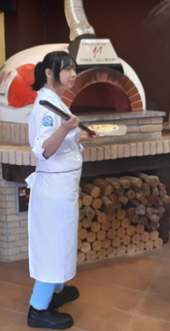
機車修護科(無人機專班) | 綠能智動車輛(及無人機基礎操  作)  任課教師:  汽車科教師  上課地點:  汽車科專業教室 | 主題除了包含1.基本工具認識、傳動系統拆裝、避震器系統拆裝、機車引擎拆裝、更換機油及輪胎拆裝等內容精采課程，及實際操作無人機瞭解無人機操作使用內涵  2.機車維修騎乘安全體驗。  3.無人機基礎飛行體驗。 | 1.瞭解機車修護科-機車修護的課程內容並試探個人的興趣所在，為將來選讀科系而準備。  2.希望學生能藉由實際體驗後，更清楚認識所謂的機車修護科及無人機專班。透過這樣的課程體驗讓學生更加了解自我的生涯方向，進而朝自己努力的目標性。 | 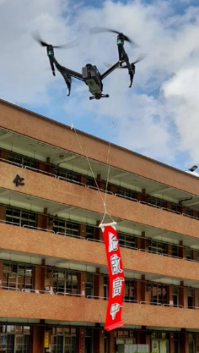  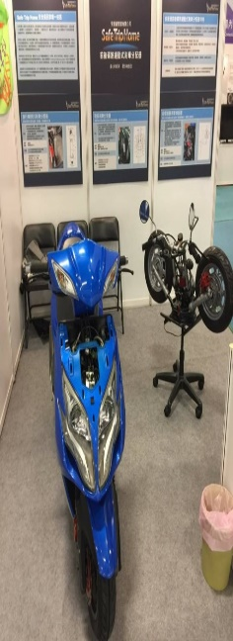
水電技術科(電競專班) | 水電維修體驗(及電競產業初體驗)  任課教師:  電機科教師  上課地點:  電機科專業教室 | 1.實作家庭水電配線、電燈控制、自來水配管DIY。  2.爬電線桿體驗水電師工作內容。  3.電競技法訓練(英雄聯盟LOL、傳說對)。 | 給學生探索自己、試探未來方向的機會，電機水電技術士目前是時下社會需求很高的工作，讓學生實作家庭水電配線、電燈控制、自來水配管，另還有爬電線桿體驗水電師工作內容。透過電競對決活動，發展學生批判思考、團隊合作能力。 | 